Тема: «Скоро лето»
1 младшая группа

Воспитатели: Жукова Наталья Павловна,
Копейченко Кристина Александровна
1. Читаем и общаемся.
Лето - самое тёплое и жаркое время года. Растут сады, переполнен цветением лес, всюду снуют животные, жужжат насекомые, щебечут птицы. Все заняты своими важными делами!
В сказках и рассказах, дети узнают о природе летнего времени года, о явлениях природы, которые происходят летом, а также о нравственности и добре, которым учат сказки.

Рассказ: Л.Н. Толстой "О муравьях"

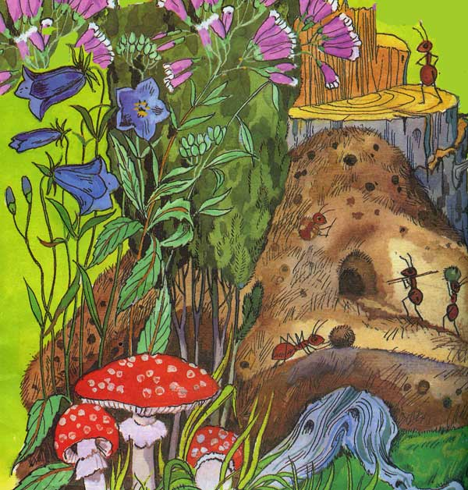

Один раз я пришла в кладовую достать варенья. Я взяла банку и увидала, что вся банка полна муравьями. Муравьи ползали и в средине, и сверху банки, и в самом варенье. Я вынула всех муравьёв ложечкой, смела кругом с банки и поставила банку на верхнюю полку. На другой день, когда я пришла в кладовую, я увидала, что муравьи с полу приползли на верхнюю полку и опять заползли в варенье. Я взяла банку, опять очистила, обвязала верёвкой и привесила на гвоздик к потолку.
Когда я уходила из кладовой, я посмотрела ещё раз на банку и увидала, что на ней остался один муравей, он скоро бегал кругом по банке. Я остановилась посмотреть, что он будет делать. Муравей побегал по стеклу, потом побежал по верёвке, которой была обвязана банка, потом вбежал на верёвочку, которой была привязана банка. Вбежал на потолок, с потолка побежал по стене вниз и на пол, где было много муравьёв.
Верно, муравей этот рассказал другим, по какой дороге он пришёл из банки, потому что сейчас же много муравьёв пошли друг за другом по стене на потолок и по верёвочке в банку, по той же самой дороге, по которой пришёл муравей. Я сняла банку и поставила её в другое место.

2. Развиваем мелкую моторику.
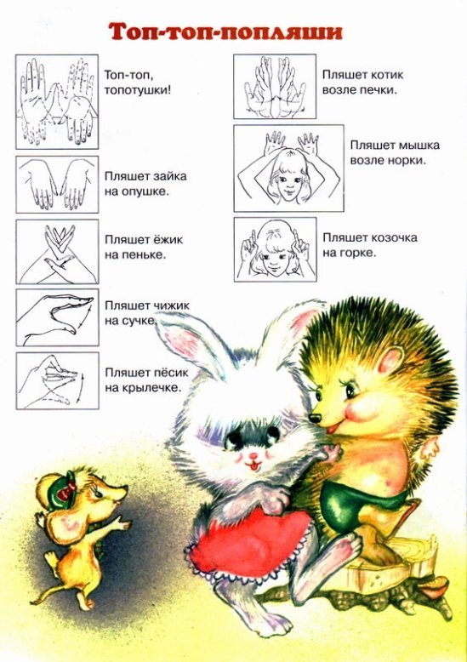
3. Творческая мастерская.

Рисование ладошками или руками.

Отпечаток ладошки превращается в волшебных и удивительных персонажей. Когда ребенок рисует ладошками или пальчиками, он не только получает порцию радости от процесса, но еще развивает воображение, творческое и логическое мышление. В процессе рисования развивается мелкая моторика, а также активизируются множество участков коры головного мозга.
Для рисования ладошками нам потребуется:
- Краски
- Кисточки
- Лист бумаги
- Фломастеры
- Одноразовые тарелочки
- Салфетки

Рисование ладошками можно воплотить двумя способами:
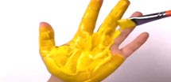
Способ 1. Краску на ладошку можно наносить при помощи кисточки. Этот способ более интересен деткам постарше.
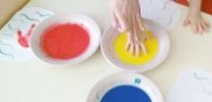
Способ 2. Окунуть ладошку в краску, которая налита в одноразовую тарелочку. Этот вариант придется по душе малышам.
И так…
Налейте краску в тарелочку, можно развести немного водой, так легче ребенку будет оставлять отпечатки. Или нанесите краску кисточкой на руку.
Сделайте отпечаток ладошки на листе. Так же можно провести линию пальчиком с краской и оставлять точечные отпечатки.

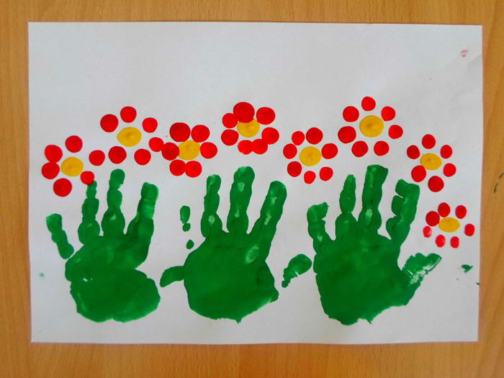
Лепим с малышом поделку «Скоро лето!»
Известно, что лепка способствует развитию мелкой моторики у малышей. Доказано, что, развивая мелкую моторику рук, происходит влияние на развитие речи, мышления, память, координацию движений.
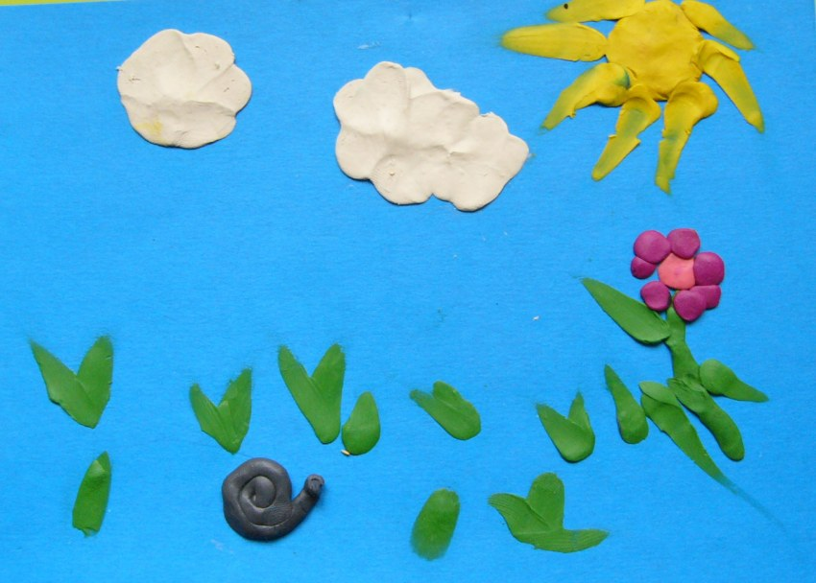
4.Закрепляем знания по элементарным математическим представлениям.
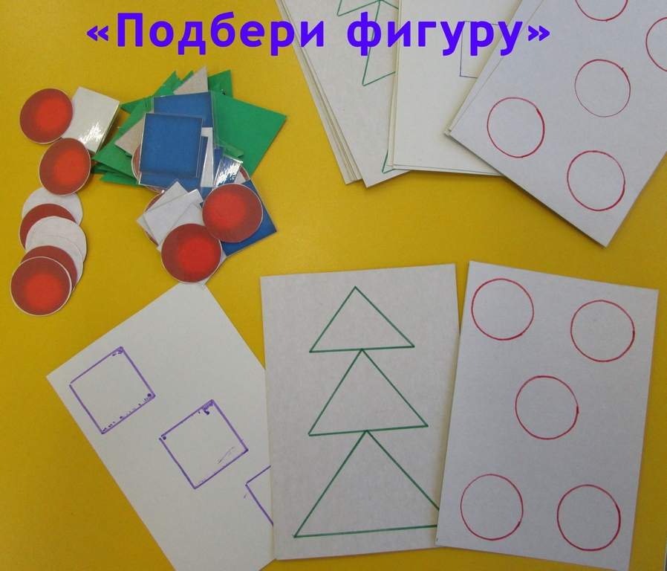

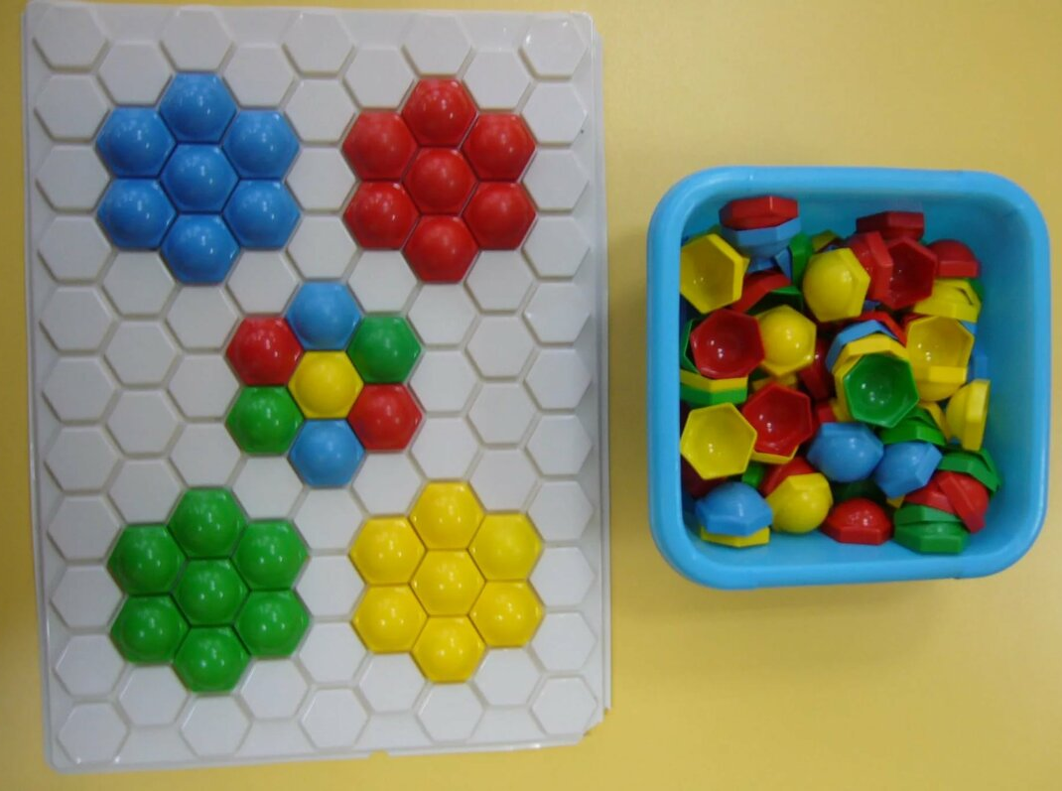
5. На зарядку становись!
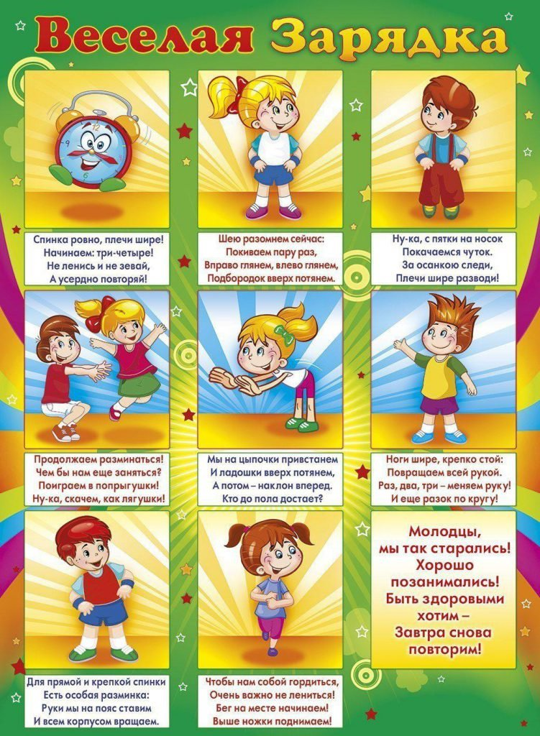

6. Играем вместе!
Игра «За мамой»
Инвентарь: кукла, одетая для прогулки (шапочка, пальто, ботинки), или машинка на веревочке.
Ребенок становится на ковре рядом с мамой. В руках у мамы кукла или машинка. Мама говорит малышу: «Я иду с куклой (машинкой) на прогулку. Пойдем со мной!» После этих слов мама начинает движение в обход по комнате, ребенок идет рядом с ней. Через 15-20 секунд мама останавливается, поворачивается лицом к малышу и произносит: «Кукла (машинка) устала, пора отдыхать». Затем мама кладет куклу (веревочку от машинки) на коврик, вместе с ребенком присаживается на корточки, складывают руки под щекой – «засыпают». Через 10-15 секунд мама вновь приглашает ребенка «на прогулку» - игра повторяется.
Игра «Чего не стало?»
Инвентарь: 10 игрушек небольшого размера (машинка, кубик, мячик, погремушка, матрешка, куколка, птичка и т. п.)
Соревнуются мама и ребенок. На столе перед ними стоят 6-10 игрушек. Мама и ребенок по очереди рассматривают их. Затем водящий предлагает игроку повернуться спиной и закрыть глаза, а сам в это время убирает или добавляет 2-3 игрушки. По команде водящего «Раз, два, три – смотри!» игрок открывает глаза и поворачивается лицом к столу. Он должен правильно ответить на вопросы водящего: «Какие игрушки исчезли? Больше стало игрушек или меньше? На сколько?» и т. п. Побеждает игрок, который во время игры был более внимательным.
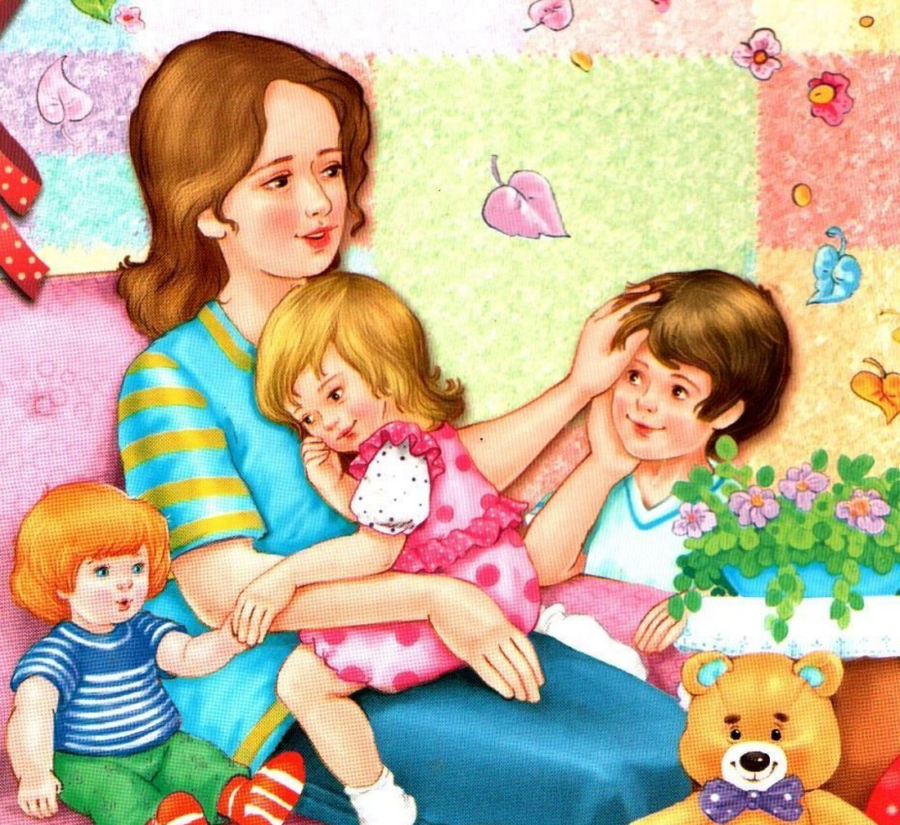
7. Поём вместе!
https://www.youtube.com/watch?v=gzC0WI1cOv0&list=PLYjQr8vff1JzTR6EBRLa0WvFFYyRonRyr&index=30&t=0s

